CHIRURGIE ORTHOPEDIQUE ET TRAUMATOLOGIQUE
TOUS LES CAS SONT À TRAITER
Epreuve de vérification des connaissances pratiques

Cas clinique 1

Une patiente de 60 ans est amenée aux urgences par les pompiers après une chute accidentelle sur la voie publique. Elle présente une cheville droite déformée, douloureuse avec une impotence fonctionnelle totale.

Question N°1 :
Décrivez l’examen clinique du segment jambier aux urgences

Question N°2 :
Comment décrivez vous les lésions vues sur la radiographie ?
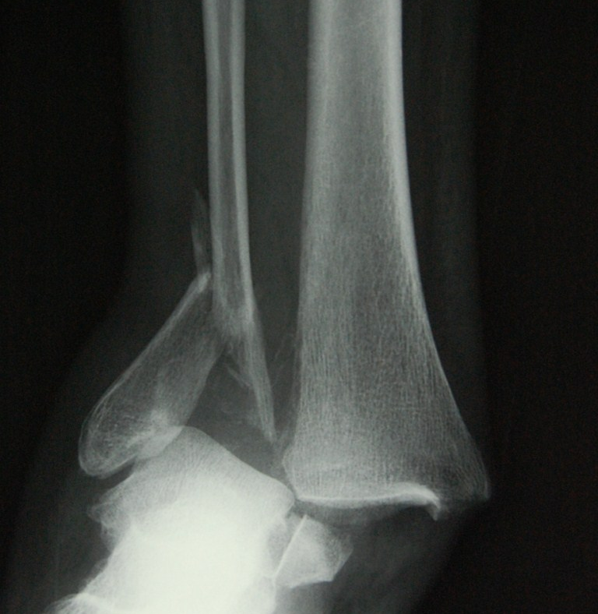

Question N°3 :
Il existe une ouverture punctiforme sur la face interne de la cheville. L’accès au bloc opératoire est impossible avant plusieurs heures. Quelle est votre attitude thérapeutique ?

Question N°4 :
Quels sont les grands principes du traitement chirurgical ?

SUITE AU VERSO

Question N°5 :
Quelles sont les consignes et traitements postopératoires immédiat ?

Question N°6 :
Quelles sont les complications à moyen et long terme à redouter?

Question N°7 :
L’interrogatoire retrouve la notion de tassements vertébraux étagés chez cette patiente. Quel bilan faire à distance ? Quel est son but ?

Cas clinique 2

Un patient de 72 ans vient consulter pour douleurs de la hanche gauche. Ces douleurs évoluent depuis 3 semaines, justifiant la reprise d’une canne tenue à droite. Dans ses antécédents, on note une Prothèse Totale de Hanche Gauche posée il y a dix ans avec un bon résultat fonctionnel, une HTA, un diabète non insulino-dépendant bien équilibré. On retrouve également une résection endoscopique de prostate il y a six semaines.

Question N°1 :
Quel est le premier diagnostic à évoquer ?

Question N°2 :
Quelle en est l’origine la plus probable ?

Question N°3 :
Quels examens de première intention prescrivez vous ?

Question N°4 :
Quel examen peut confirmer le diagnostic, dans quelles conditions doit il être réalisé ?

Question N°5 :
Le diagnostic est confirmé, quels sont les grands principes du traitement ?

Cas clinique 3

Un garçon de 11 ans consulte pour boiterie depuis quelques semaines. Il pratique le rugby dans un cadre scolaire. Il mesure 1m42 pour 55 Kg. Il signale des douleurs inguinales droite. Il n’y a pas de fièvre ni de syndrome inflammatoire biologique.

Question N°1 :
Quel est le premier diagnostic à évoquer ?

Question N°2 :
Que recherchez vous à l’examen clinique ?

Question N°3 :
Quel bilan d’imagerie proposez vous?

Question N°4 :
Le bilan confirme une atteinte peu évoluée, quel traitement proposez vous ?

Question N°5 :

Quels conseils et quel suivi proposez vous ?

Question N°6 :
Quels autres diagnostics doivent être évoqué devant une boiterie de hanche chez l’enfant, quel que soit l’âge.

